

**ANALISI Gestione sinottico**

# Indice

Indice 2

1 Analisi dei requisiti 3

1.1 Committenti 3

1.2 Descrizione del progetto 3

1.3 Dati del Micromondo 5

2. Progettazione concettuale 13

2.1 Sviluppo dello schema concettuale E-R 13

2.2 Dizionario dei Dati 15

# Analisi dei requisiti

## Committenti

Il committente del progetto è la Direzione Regionale Marche dei VVF

## Descrizione del progetto

Il progetto in esame ha come obiettivo quello di implementare un’applicazione che sia in grado di generare dei cruscotti, che riepilogano la situazione dei vari nuclei VVF disponibili sul territorio (nei comandi della regione Marche), raffrontando le disponibilità da organico a quelle realmente disponibili, la funzione dovrà poter essere gestita per tipologia, sede, data, mese, trimestre, semestre ed anno. Tali informazioni saranno rappresentate sia in formato tabellare che grafico.

Attualmente è in funzione una procedura similare realizzata su di una pagina web che consente ai vari comandi di inserire manualmente i dati dei vari comandi, si inseriscono qui di seguito alcune immagini rappresentative:

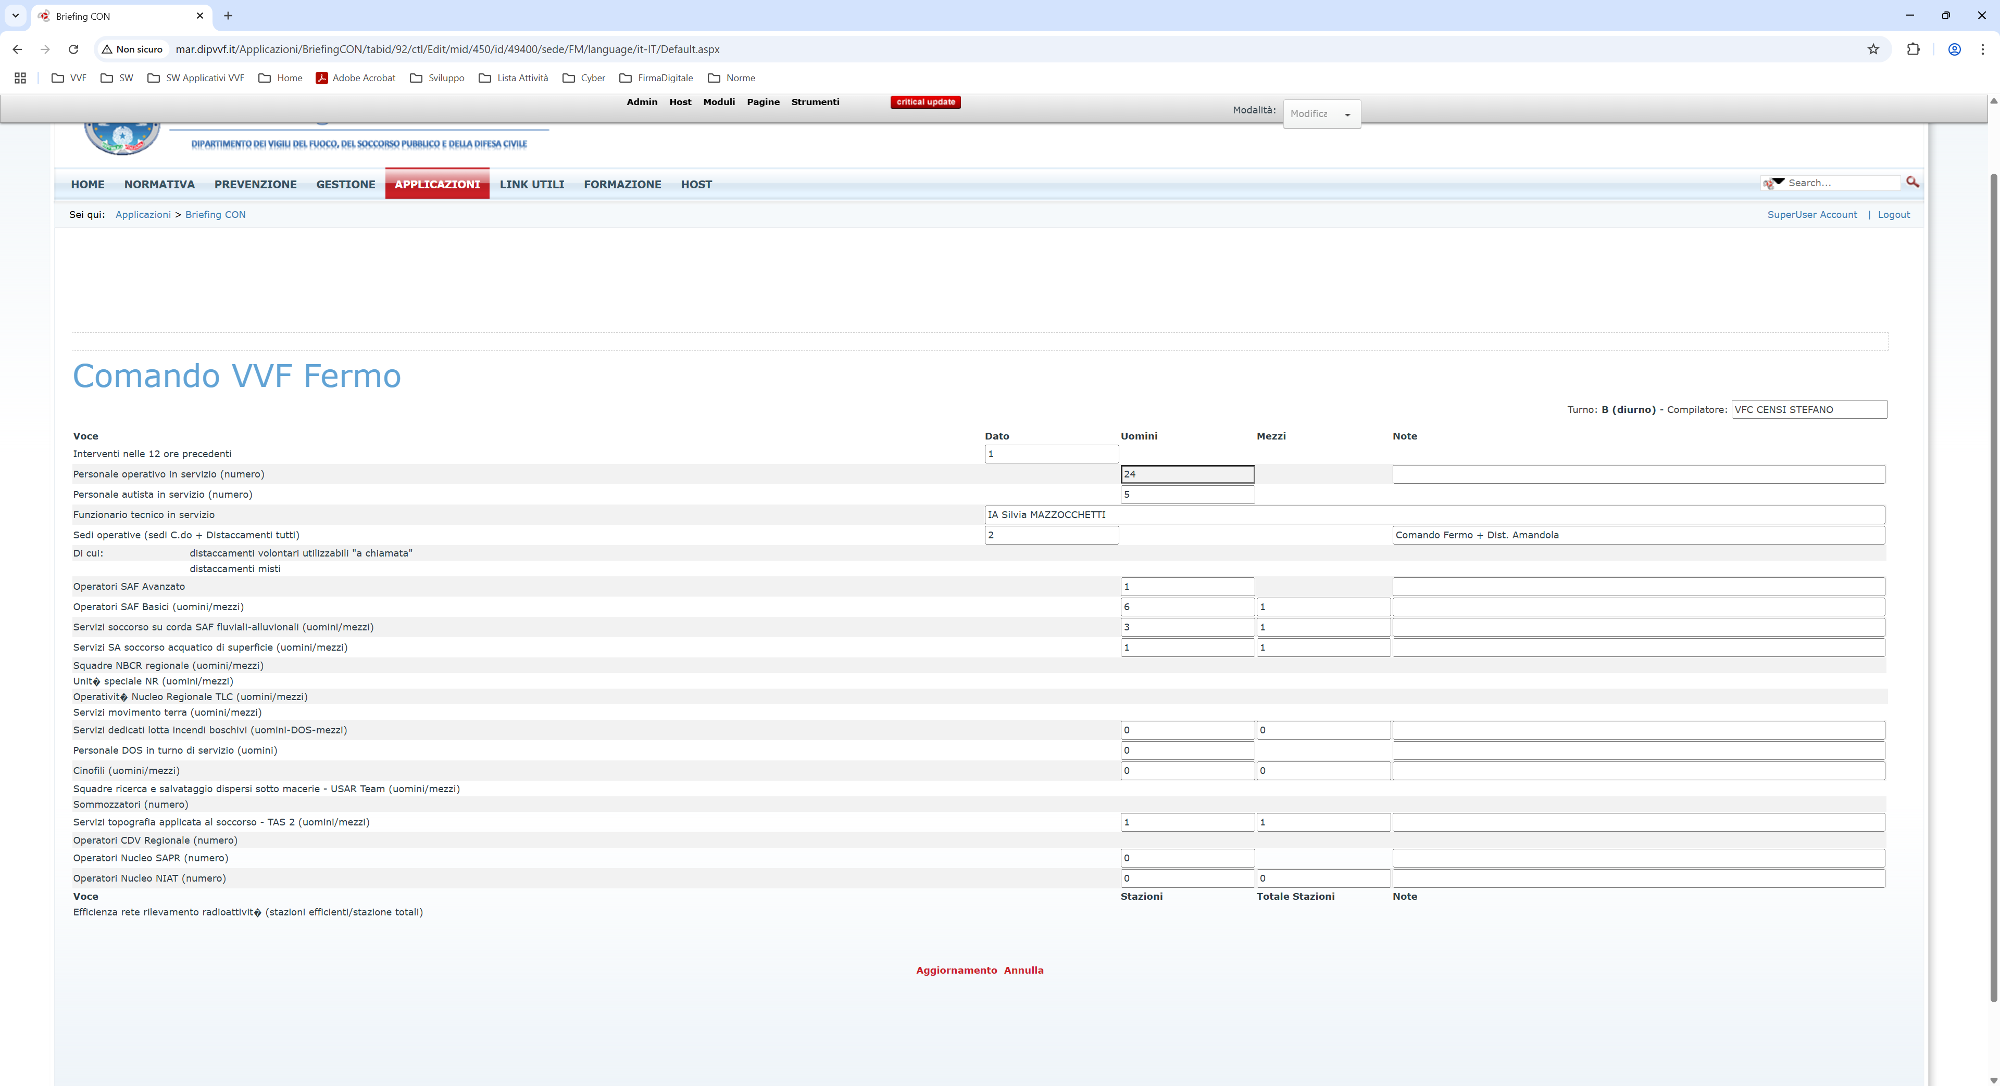

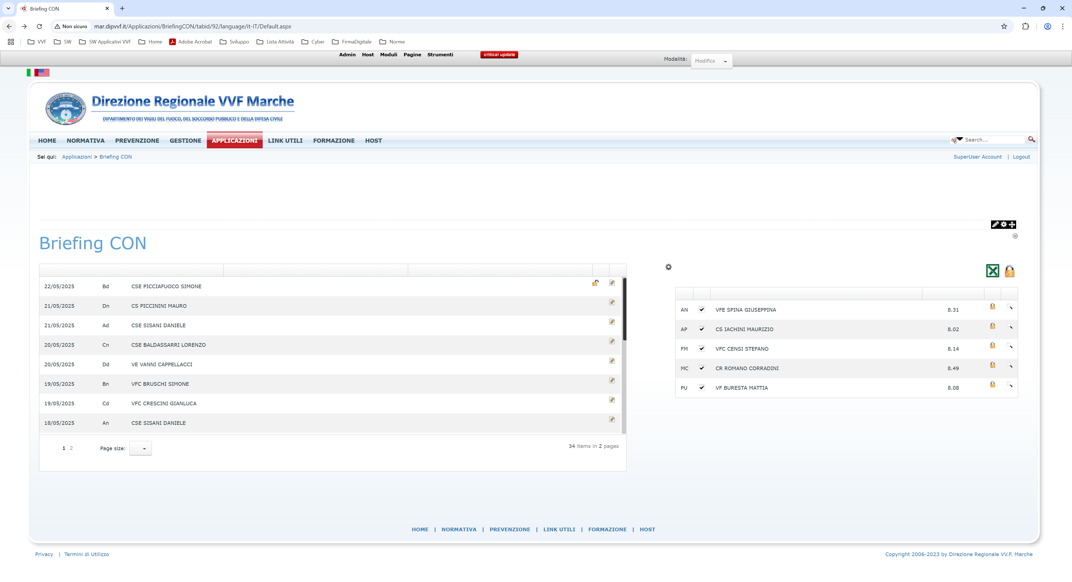

In una fase successiva andremo ad integrare sempre tramite cruscotto altre informazioni di natura statistica.

## Dati del Micromondo

La traccia vista sopra, così come è scritta, è troppo generica ed il linguaggio naturale non è il modo più adatto di rappresentare dei requisiti e dei dati.

Per questo motivo, dopo una fase di analisi sul testo scritto, siamo in grado di individuare ed isolare le frasi ed i periodi che meglio rappresentano i concetti chiave espressi, i dati del nostro micromondo e le relazioni che intercorrono tra essi.

Vengono qui definiti i concetti principali del nostro dominio applicativo, andando ad individuare i soggetti che intervengono durante le varie fasi di compilazione dei dati da utilizzare per la generazione dei cruscotti.

* DIREZIONI REGIONALI sedi non operative di coordinamento dei VVF
* SEDI OPERATIVE e DISTACCAMENTI sedi operative dei VVF
* Abbiamo i CAPI TURNO che è il personale interessato al caricamento dei dati;
* I vari NUCLEI dei VVF oggetto dell’indagine;
* I MEZZI disponibili ed utilizzabili;
* LE RISORSE UMANE disponibili ed utilizzabili.

|  |  |  |
| --- | --- | --- |
| **Nome relazione** | **Descrizione relazione** | **Concetti coinvolti** |
| CAPI TURNO/PERSONALE VVF | Personale preposto al rilevamento dei dati | Codice Direzione, codie comando, codice distaccamento, Codice, Descrizione |
| NUCLEI VVF | Nuclei operativi dei VVF | Codice, Descrizione, Note |
| DISTACCAMENTI | Sedi operative VVF decentrate | Denominazione, Luogo, indirizzo, tipologia (volontario, non volontario) personale di riferimento |
| DIREZIONI REGIONALI | sedi non operative di coordinamento dei VVF | Denominazione, Luogo, indirizzo, personale di riferimento |
| Tabella RUOLI | Tabella descrittiva dei RUOLI VVF, es.: Ispettori Informatici, Direttivi Informatici, ecc… | Codice, Descrizione |
| Tabella QUALIFICHE | Tabella descrittiva delle QUALIFICHE VVF, es.: Ispettore Informatico, Ispettore Esperto Informatico, Ispettore Informatico Esperto con scatto convenzionale | Codice Ruolo, Codice, Descrizione |
| Tabella Specializzazioni | Tabella descrittiva delle SPECIALIZZAZIONI VVF, es.:TAS, SAPR, NIAT, ecc… | Codice, Descrizione |
| Mezzi | Mezzi a disposizione dei VVF per le attività | Codice, Descrizione |
| Tabella Organico | Tabella degli organici previsti per sede e tipologia | Codice Direzione, Codice Comando, Codice Distaccamento, Codice Nucleo, Codice Ruolo, Codice Qualifica, Codice Specializzazione, Numero Risorse Umane, Numero Mezzi disponibili |
| Tabella Organico Reale | Tabella degli organici reali di sede per tipologia | Codice Direzione, Codice Comando, Codice Distaccamento, Codice Nucleo, Codice Ruolo, Codice Qualifica, Codice Specializzazione, Numero Risorse Umane, Numero Mezzi disponibili, Note |
| Tabella Organico Disponibile | Tabella degli organici reali di sede per tipologia | Data, Codice capo turno, Codice Direzione, Codice Comando, Codice Distaccamento, Codice Nucleo, Codice Ruolo, Codice Qualifica, Codice Specializzazione, Numero Risorse Umane, Numero Mezzi disponibili, Note |

# 2. Progettazione concettuale

La progettazione concettuale di una base di dati consiste nella costruzione di uno schema Entità-Relazione in grado di descrivere al meglio le specifiche sui dati di una applicazione.

## 2.1 Sviluppo dello schema concettuale E-R

La realizzazione dello schema E-R è stata effettuata seguendo una strategia mista, suddividendo i requisiti in componenti separate e allo stesso tempo definendo uno schema scheletro contenente, a livello astratto, i concetti principali dell’applicazione. Mediante tale schema scheletro si ottiene una visione unitaria, sebbene astratta, dell’intero progetto, e si favoriscono le fasi di integrazione degli schemi sviluppati separatamente.

Sulla base dell’analisi fatta, lo schema scheletro che contiene entità e relazioni principali relativi all’applicazione, risulta essere il seguente:

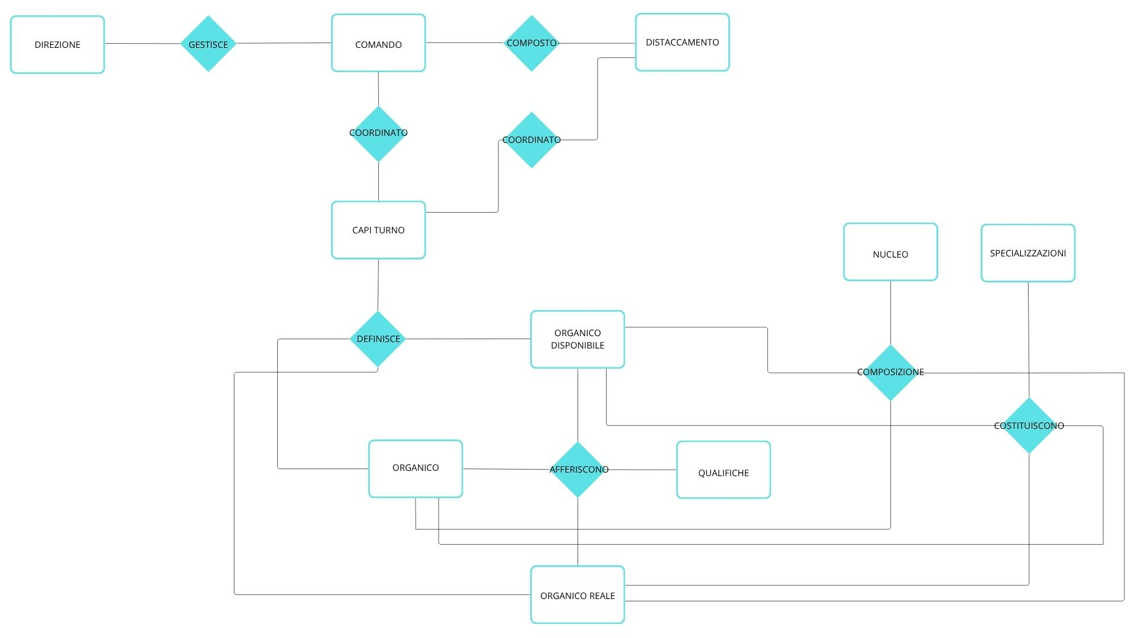

**Figura 1. Diagramma ER**

## 2.2 Dizionario dei Dati

A questo punto cerchiamo di dare una rappresentazione ai dati di cui abbiamo bisogno nel nostro progetto. Tale rappresentazione è necessaria al fine di tradurre la descrizione fatta precedentemente in un formalismo non ambiguo. Al fine di facilitare la comprensione del modello si associa una descrizione ad ogni Entità e Relazione e si definiscono alcuni vincoli imposti sui dati.

|  |  |  |  |
| --- | --- | --- | --- |
| **ENTITA’** | **DESCRIZIONE** | **ATTRIBUTI** | **IDENTIF.** |
| DIREZIONE | Enti regionali dei VVF, preposti all’organizazzione delle sedi provinciali presenti in ambito regionale sul territorio italiano | Codice, Descrizione, Indirizzo, Località, Edificio, CAP, Provincia | Codice |
| COMANDO | Ente provinciale VVF che si occupa di gestire a livello operativo il soccorso sul territorio provinciale | Codice Direzione, Codice, Descrizione, Indirizzo, Località, Edificio, CAP, Provincia | Codice Direzione, Codice |
| DISTACCAMENTO | Ente VVF che si occupa di gestire a livello operativo il soccorso sul territorio in un’area circoscritta, di difficile gestione all’interno di una provincia | Codice Direzione, Codice Comando, Codice Descrizione, Indirizzo, Località, Frazione, Edificio, CAP, Provincia | Codice Direzione, Codice Comando, Codice |
| CAPI TURNO | Soggetto VVF operativo che si occupa di gestire il soccorso | Codice, Codice Direzione, Codice Comando, Codice Distaccamento, Cognome, Nome, Turno, Note | Codice |
| QUALIFICHE | Qualifiche del personale VVF | Codice, Descrizione, Ambito | Codice |
| NUCLEO | Nuclei operativi dei VVF | Codice, Descrizione | Codice |
| SPECIALIZZAZIONI | Specializzazioni del personale VVF | Codice, Descrizione, Categoria | Codice |
| ORGANICO | Organico previsto per la sede in base alle piante organiche in essere | Codice, Codice Direzione, Codice Comando, Codice Distaccamento, Anno, CodiceQualifica, CodiceNucleo, CodiceSpecializzazione, QtaRisorseUmane, QtaRisorseMezzi, Note | Codice |
| ORGANICO REALE | Organico realmente a disposizione del comando | Codice, Codice Direzione, Codice Comando, Codice Distaccamento, Anno, CodiceQualifica, CodiceNucleo, CodiceSpecializzazione, QtaRisorseUmane, QtaRisorseMezzi, Note | Codice |
| ORGANICO DISPONIBILE | Organico a disposizione della sede in base al turno per ogni giorno | Codice, Codice Direzione, Codice Comando, Codice Distaccamento, Data, CodiceCapoTurno, Turno CodiceQualifica, CodiceNucleo, CodiceSpecializzazione, QtaRisorseUmane, QtaRisorseMezzi, Note | Codice |

Di seguito andiamo a definire ed ottimizzare il diagramma Entità relazioni con la definizione degli attributi, chiavi e vincoli d’integrità.

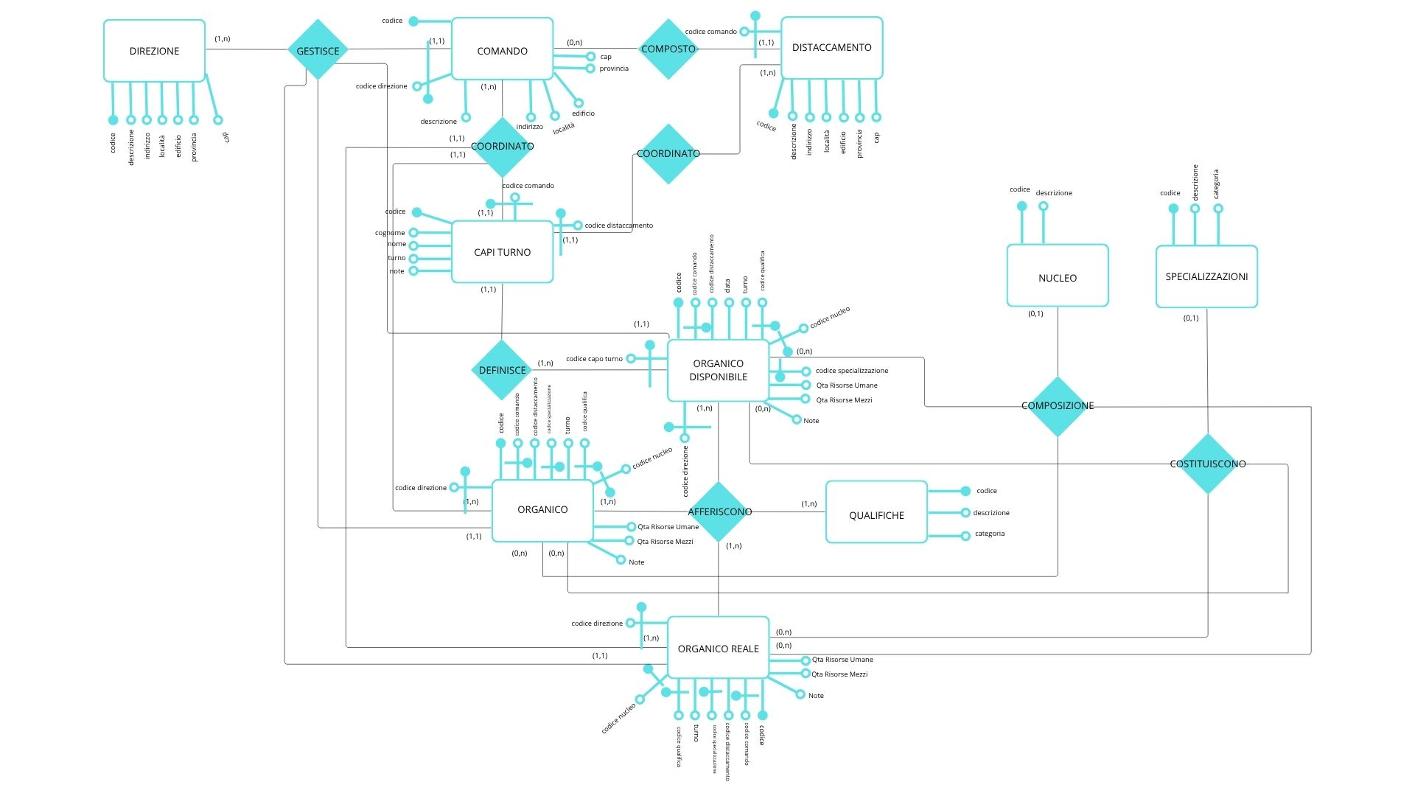

**Figura 2. Diagramma ER con attributi**

Dopo aver definito il diagramma ER con i vari attributi, relazioni e chiavi del database andiamo a rappresentare le tabelle del database.

|  |  |  |  |
| --- | --- | --- | --- |
| **ENTITA’** | **ATTRIBUTI** | **CHIAVI** | **RELAZIONI ESTERNE** |
| DIREZIONE | Codice, Descrizione, Indirizzo, Località, Edificio, CAP, Provincia | Codice |  |
| COMANDO | Codice Direzione, Codice, Descrizione, Indirizzo, Località, Edificio, CAP, Provincia | Codice Direzione, Codice | Codice Direzione (DIREZIONE) |
| DISTACCAMENTO | Codice Comando, Codice, Descrizione, Indirizzo, Località, Frazione, Edificio, CAP, Provincia | Codice Comando, Codice, Descrizione, Indirizzo, Località, Frazione, Edificio, CAP, Provincia | Codice Comando (COMANDO) |
| CAPI TURNO | Codice, Codice Comando, Codice Distaccamento, Cognome, Nome, Turno, Note | Codice, Codice Comando, Codice Distaccamento | Codice Comando (COMANDO), Codice Distaccamento (DISTACCAMENTO) |
| QUALIFICHE | Codice, Descrizione, Categoria | Codice |  |
| NUCLEO | Codice, Descrizione | Codice |  |
| SPECIALIZZAZIONI | Codice, Descrizione, Categoria | Codice |  |
| ORGANICO | Codice, Codice Direzione, Codice Comando, Codice Distaccamento, Anno, CodiceQualifica, CodiceNucleo, CodiceSpecializzazione, QtaRisorseUmane, QtaRisorseMezzi, Note | Codice | Codice Direzione (DIREZIONE), Codice Comando (COMANDO), Codice Distaccamento (DISTACCAMENTO), CodiceQualifica (QUALIFICHE), CodiceNucleo (NUCLEO), CodiceSpecializzazione (SPECIALIZZAZIONI) |
| ORGANICO REALE | Codice, Codice Direzione, Codice Comando, Codice Distaccamento, Anno, CodiceQualifica, CodiceNucleo, CodiceSpecializzazione, QtaRisorseUmane, QtaRisorseMezzi, Note | Codice | Codice Direzione (DIREZIONE), Codice Comando (COMANDO), Codice Distaccamento (DISTACCAMENTO), CodiceQualifica (QUALIFICHE), CodiceNucleo (NUCLEO), CodiceSpecializzazione (SPECIALIZZAZIONI) |
| ORGANICO DISPONIBILE | Codice, Codice Direzione, Codice Comando, Codice Distaccamento, Data, CodiceCapoTurno, Turno CodiceQualifica, CodiceNucleo, CodiceSpecializzazione, QtaRisorseUmane, QtaRisorseMezzi, Note | Codice | Codice Direzione (DIREZIONE), Codice Comando (COMANDO), Codice Distaccamento (DISTACCAMENTO), CodiceQualifica (QUALIFICHE), CodiceNucleo (NUCLEO), CodiceSpecializzazione (SPECIALIZZAZIONI) |

Dopo un ulteriore revisione si è provveduto ad accorpare in unica entità le sedi (DIREZIONE, COMANDO, DISTACCAMENTO) e migliorare la gestione delle entità relative agli organici, ottenendo come risultato il diagramma ER seguente:

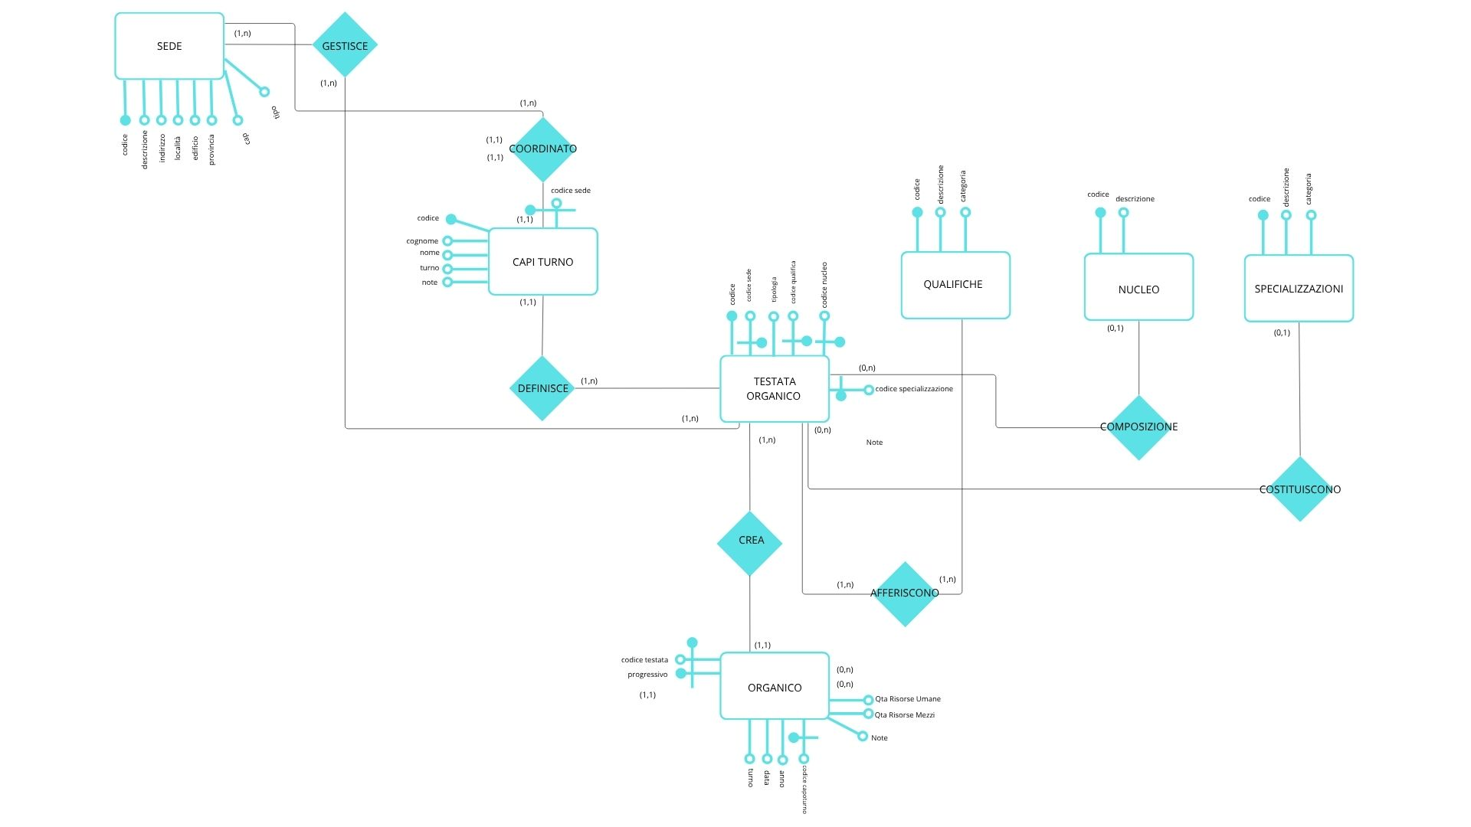

**Figura 3. Diagramma ER con attributi rivisto**

Di seguito si riporta una rivistazione delle tabelle del database in base alle modifiche apportate al diagramma ER in figura 3.

|  |  |  |  |
| --- | --- | --- | --- |
| **ENTITA’** | **ATTRIBUTI** | **CHIAVI** | **RELAZIONI ESTERNE** |
| SEDE | Codice, Descrizione, Indirizzo, Località, Edificio, CAP, Provincia, Tipo (indica la tipologia: direzione, comando, distaccamento) | Codice |  |
| CAPI TURNO | Codice, CodiceSede, Cognome, Nome, Turno, Note | Codice, CodiceSede | CodiceSede (SEDE) |
| QUALIFICHE | Codice, Descrizione, Categoria | Codice |  |
| NUCLEO | Codice, Descrizione | Codice |  |
| SPECIALIZZAZIONI | Codice, Descrizione, Categoria | Codice |  |
| TESTATA ORGANICO | Codice, CodiceSede, Anno, CodiceQualifica, CodiceNucleo, CodiceSpecializzazione, Tipologia | Codice | CodiceSede (SEDE), CodiceQualifica (QUALIFICHE), CodiceNucleo (NUCLEO), CodiceSpecializzazione (SPECIALIZZAZIONI) |
| ORGANICO | CodiceTestata, Progressivo, Turno, Data, Anno, CodiceCapoTurno, QtaRisorseUmane, QtaRisorseMezzi, Note | CodiceTestata, Progressivo | CodiceTestata (TESTATA ORGANICO), CodiceCapoTurno (CAPI TURNO) |